

CÁTEDRA DE SISTEMAS OPERATIVOS II
Departamento de Computación
FCEFyN - UNC

TP3 – Sistemas Embebidos

Del Boca Juan Manuel
D.N.I: 37850419

Córdoba, 16 de abril 2017
Índice
- Introducción
  - Propósito
  - Ámbito del Sistema
  - Definiciones, Acrónimos y Abreviaturas
  - Descripción General del Documento
- Descripción General
  - Perspectiva del Producto
  - Funciones del Producto
  - Características de los Usuarios
  - Suposiciones y Dependencias
- Requisitos Específicos
  - Interfaces Externas
  - Funciones
  - Requisitos de Rendimiento
  - Restricciones de Diseño
- Diseño de solución
- Implementación y Resultados
- Conclusiones
- Apéndices

- Introducción

En el siguiente informe se presentará el proceso de diseño, desarrollo, y documentación de un software que montado en un webserver de poco consumo de recurso controla una estación hidrometeorología, provee datos del servidor en el que corre y permite instalar y desinstalar modulos del kernel del mismo. Todo esto mediante el uso de CGI.

  - Propósito
El propósito de este trabajo es aprender a obtener datos y luego poder distribuirlos por medio de un webserver, el cual es utilizado por casi cualquier persona, generando asi una interfaz amigable al usuario. Todo esto construido desde archivos en C compilados en CGI para que puedan ser manipulados por el webserver.

  - Ámbito del Sistema
El sistema tiene dos partes, un servidor trabajando desde una placa Intel Galileo o raspberry, y un cliente que accede desde cualquier navegador web.
El cliente atraves de la web puede realizar operaciones dentro del servidor.

  - Definiciones, Acrónimos y Abreviaturas
- CGI: Common Gateway Interface.
- Webserver: servidor web.

  - Descripción General del Documento
El documento refleja el proceso de diseño del trabajo practico y el desarrollo del mismo, y a su vez conclusiones que se obtuvieron al realizarlo

- Descripción General
  - Perspectiva del Producto
El producto es un sistema que gestione la conexión y provea datos y servicios a un usuario a traves de un servicio web.
El servidor obtiene datos de si mismo, realiza acciones sobre si mismo y también recauda datos desde una base en CVS(archivo separado por comas).
  - Funciones del Producto
El producto provee las siguientes funciones:
- Conectividad usuario servidor.
- Instalacion y desinstalación de modulos de kernel en el servidor.
- Acceso a datos del servidor y de la estación hidrometeorologica desde el servidor.
- Recoger datos desde un archivo CVS.

  - Características de los Usuarios
Los usuarios son ajenos al mundo de la programación, solo accederán por medio de una pagina web muy sencilla.
  - Suposiciones y Dependencias

- Se supone también que los datos de sensores son cargados en un archivo con el nombre “datos_meteorologicos.CSV”
- Se supone por último que el servidor correrá en una plataforma Unix.

- Requisitos Específicos
  - Interfaces Externas
Para realizar operaciones , se utilizara un navegador web, por medio de la cual el usuario interactuara con la pagina web para realizar operaciones.
  - Funciones
Las funciones que el servidor provee son:
- Obtener información del servidor: imprime en la web una serie de datos del servidor.
- Obtener información de la AWS: imprime información de la estación hidrometeorologica (AWS).
- Modulos: provee una interfaz para instalar, listar y desinstalar modulos en el kernel del servidor.
  - Requisitos de Rendimiento
El servidor debe correr en una placa embebida por lo que el servidor web utilizado debe consumir la menor cantidad de recursos posibles.
  - Restricciones de Diseño
- Antes de instalar un modulo debe checkearse que el mismo es realmente un modulo.

- Diseño de solución
Para el diseño de la solución al problema planteado se utilizaron códigos fuente, de otros proyectos realizados anteriormente.
Se utilizo lo desarrollado para el primer trabajo de esta materia, y se adapto dicho programa para que pueda funcionar desde el servidor web, es decir se implemento una forma para que el usuario pueda interactuar a través de una web.
Ademas se utilizo un proyecto de años anteriores llamado ksamp, cuya función era recolectar y parsear datos desde el /proc, este mismo fue adaptado para que los resultados sean impresos en una web.
Luego se implemento desde cero la gestión de modulos del kernel
- Implementación y Resultados
Para la implementación se utilizo sublime text. La elección del webserver adecuado se logro tras una investigación de los posibles servidores. Apache2 no era una opción ya que consume muchos recursos, por lo que se busco uno que tenga las herramientas que se necesitaban, como ser manejo de cgi y que también tuviera una forma sencilla de configuración y puesta en marcha. Entre los webservers que se analizaron estaban Jetty, Caddy, Httpd y la opción elegida, LigHttpd, siendo esta ultima la utilizada por ser la mas optima.
El backend esta realizado en C compilados mediante CGI, en colaboración con algunas pequeñas paginas en html.
El servidor tiene una pequeña pagina de inicio en la cual uno puede seleccionar una de las operaciones a realizar, al hacer click en ellas, un CGI es llamado realizando la operación pedida y haciendo una impresión de los resultados en formato de html, para que el mismo pueda ser interpretado por el navegador. El proyecto cuenta con 5 archivos CGI: delete.cgi, upload.cgi, modules.cgi, srvinfo.cgi, awsinfo.cgi.
Awsinfo.cgi realiza una función que dependerá del parámetro function que reciba desde el formulario, respondiendo asi de distintas maneras. Mientras que srvinfo.cgi, siempre realizara una pequeña función que devuelve información del servidor.

El web server provee una interfaz básica en la cual uno puede acceder a información del servidor:

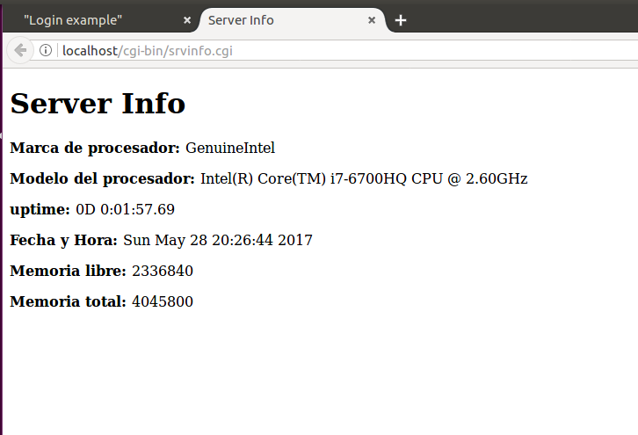

Ademas provee un selector para obtener información obtenida desde la “AWS” en la cual el cliente por medio de un select group puede, solicitar y obtener información de distintas estaciones y de distintas funciones en cada una.

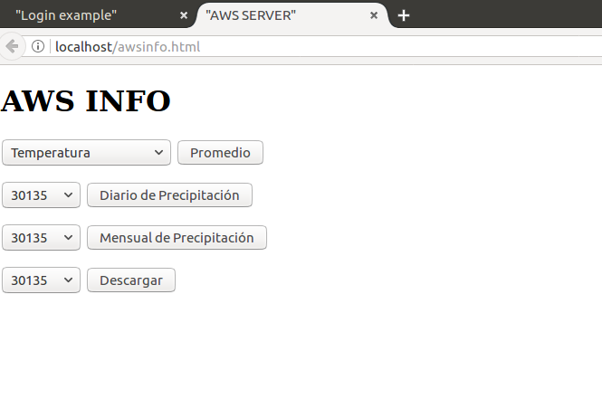

Aca podemos ver el caso puntual de la función Temperatura de Suelo 1:

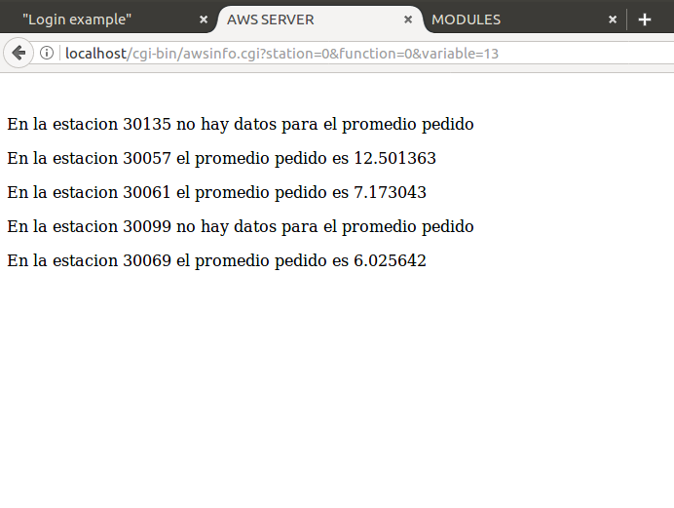
Por ultimo tenemos los CGI que realizan las acciones mas complicadas ya que necesitan instalar , remover modulos desde el kernel. Para esto se carga modules.cgi, lo cual provee al usuario una pagina web con el listado de modulos instalados y un formulario para subir archivos y un campo de texto para enviar con su botón de enviar respectivo. Cuando el usuario sube un archivo por medio del formulario se llama al upload.cgi, este copia el archivo subido en la carpeta /var/www/html/files y analiza si es un archivo .ko (archivo utilizado por los modulos), si es correcto hace una llamada a sistema e instala el modulo, luego vuelve a imprimir de nuevo la pagina anterior. Por otro lado si el usuario envía un texto en el campo, llama a delete.cgi el cual hace una llamada de sistema para eliminar el modulo con el nombre recibido, y luego carga de nuevo la pagina con el listado de modulos.
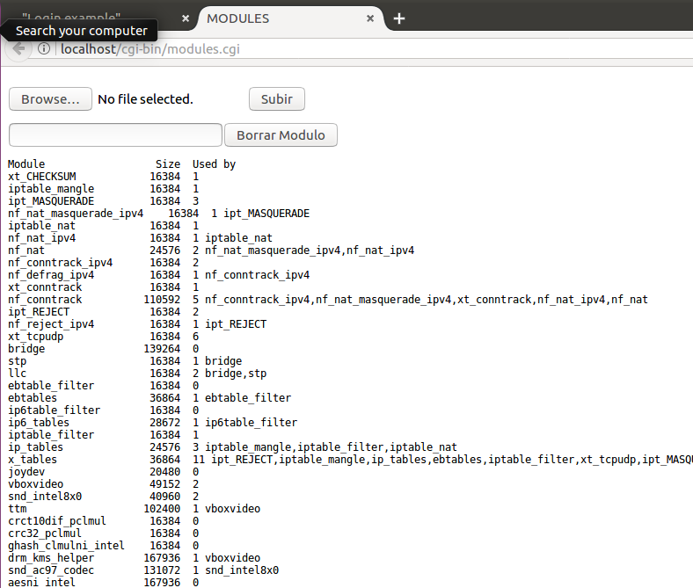
- Conclusiones
A partir de este trabajo se logro configurar un servidor web, y a través del mismo proveer servicios. Para lograr eso se aprendio a utilizar el protocolo CGI, a manejar permisos de carpetas y de archivos ejecutables, y a su vez a realizar una sencilla web.
Tambien se logro apreciar, lo importante que es realizar un código bueno, ya que este puede ser sencillamente reutilizado.
- Apéndices
https://www.w3schools.com
https://www.hexEd.it
https://www.cs.tut.fi/~jkorpela/forms/cgic.html

